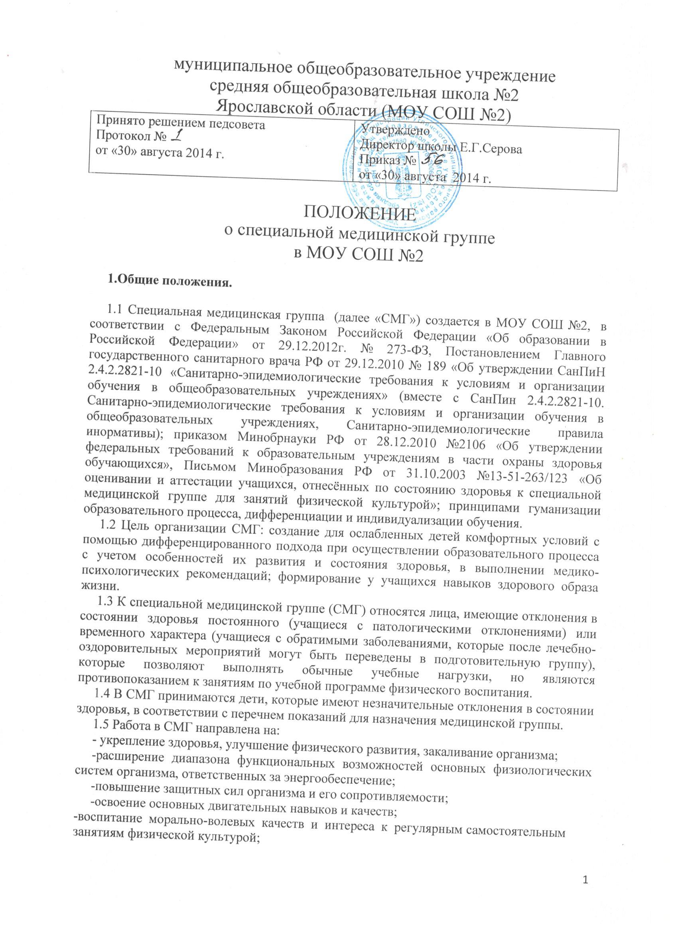-разъяснение значения здорового образа жизни, принципов гигиены, правильного режима труда и отдыха, рационального питания, пребывания на воздухе;
-предупреждение дезадаптации учащихся в условиях общеобразовательного учреждения.

II. Организация и функционирование спецмедгрупп.

2.1. Комплектование СМГ к предстоящему учебному году проводится на основе учёта состояния здоровья, показателей физической подготовленности и функционального исследования по заключению врача (по справкам) оформляется приказом директора.
2.2. Наполняемость групп составляет не более 15 человек, минимальное число учащихся
– 5 человек.
2.3.Группы комплектуются либо по классам, т.е. из учащихся 1-2, 3-4, 5-8, 9-11 классов, либо по заболеваемости. Если число учащихся недостаточно для комплектования таких групп, то комплектуется разновозрастная группа из учащихся 1-11 классов.
2.4.В классном журнале на странице «Листок здоровья» медицинский работник напротив фамилии учащегося делает отметку: «спецмедгруппа».
2.5.Движение учащихся по группам здоровья в течение учебного года (из СМГ в подготовительную, далее в основную и наоборот) проводится на основании справки врачебной комиссии поликлиники и заявления родителей (законных представителей). На основании этих документов директор школы издает приказ о переводе учащихся в другую группу здоровья
2.6.Учет посещаемости и успеваемости учащихся СМГ и прохождение ими программного материала осуществляется в журнале для специальных медицинских групп, который заполняет учитель, ведущий занятие в группе.
2.7.В классном журнале на предметной странице «Физическая культура» из журнала СМГ переносятся четвертные, полугодовые и годовые оценки.
2.8.Медицинское обследование учащихся, отнесенных по состоянию здоровья к медицинской группе, производится три раза в год (по окончании учебной четверти).

III. Организация образовательного процесса в спецмедгруппе.

3.1.Образовательный процесс в спецмедгруппе регламентируется расписанием занятий.
Учебные занятия с учащимися, отнесенными к специальной медицинской группе, планируются отдельно от основного расписания.
3.2. Занятия по физическому воспитанию в этой группе проводятся по специальным учебным программам
3.3. Занятия в СМГ проводятся до или после учебных занятий из расчета 2 часа в неделю (40-45 минут) по одному уроку.
3.4. Посещение занятий учащихся СМГ является обязательным.
3.5. Во время уроков физической культуры по расписанию учебных занятий эти учащиеся находятся вместе с классом в спортивном зале или на площадке.
3.6. Ответственность за посещение учащимися уроков физической культуры и занятий СМГ возлагается на учителя, ведущего занятия в классе (группе), а также классного руководителя, и контролируется заместителем директора по учебной работе и школьным медицинским работником.
3.7. Оценивание учащихся специальной медицинской группы.
3.7.1. При выставлении текущей отметки учащимся СМГ необходимо соблюдать особый такт, быть максимально внимательным, не унижать достоинства учащегося, использовать отметку таким образом, чтобы она способствовала его развитию, стимулировала его на дальнейшие занятия физической культурой.
3.7.2.Итоговая отметка по физической культуре в группах СМГ выставляется с учётом теоретических и практических знаний (двигательных умений и навыков, умений осуществлять физкультурно-оздоровительную и спортивно-оздоровительную деятельность), а также с учётом динамики физической подготовленности и прилежания.
3.7.3. Основной акцент в оценивании учебных достижений по физической культуре учащихся, имеющих выраженные отклонения в состоянии здоровья, должен быть сделан на стойкой их мотивации к занятиям физическими упражнениями и динамике их физических возможностей. При самых незначительных положительных изменениях в физических возможностях учащихся, которые обязательно должны быть замечены учителем и сообщены учащемуся (родителям/законным представителям), выставляется
положительная отметка.
3.7.4.Положительная отметка должна быть выставлена также учащемуся, который не продемонстрировал существенных сдвигов в формировании навыков, умений и развитии физических качеств, но регулярно посещал занятия по физической культуре, старательно выполнял задания учителя, овладел доступными ему навыками самостоятельных занятий оздоровительной иди корригирующей гимнастики, необходимыми знаниями в области физической культуры.

IV.Функции заместителя директора по УР, учителей спецмедгрупп, медицинского
работника.

4.1.Заместитель директора по УВР обеспечивает создание необходимых условий для работы СМГ, осуществляет контроль за их работой, несет ответственность за комплектование, оказывает систематическую организационно-методическую помощь учителям в определении направлений и планировании работы СМГ, анализирует результаты обучения.
4.2.Медицинский работник образовательного учреждения трижды в год осуществляет медицинский осмотр учащихся специальной медицинской группы с занесением результатов в индивидуальную карту учащегося, проводит анализ динамики физического развития, посещает учебные занятия.
4.3.Работающие в СМГ учителя должны:
−знать анатомические и физиологические особенности детей разных возрастных групп;
−знать методики проведения лечебной физкультуры для больных с различными заболеваниями;
−знать показания и противопоказания к проведению лечебной физкультуры;
−знать санитарно-гигиенические нормы при проведении занятий и правила техники безопасности и охраны труда;
−проводить систематическую работу с учащимися, с целью выявления их индивидуальных возможностей и определения направлений развивающей работы, фиксировать динамику развития учащихся;
−вести учет освоения учащимися общеобразовательных программ;
−вести систематическое наблюдение за реакцией учащихся на предлагаемые нагрузки по внешним признакам утомления;
−определять физиологическую кривую урока с учетом самочувствия учащихся в процессе занятий;
−иметь следующую документацию: программу, расписание занятий, журнал учета успеваемости и посещаемости учащихся

